**USULAN**

**PENERBITAN JURNAL**

**PRODI AKUNTANSI**

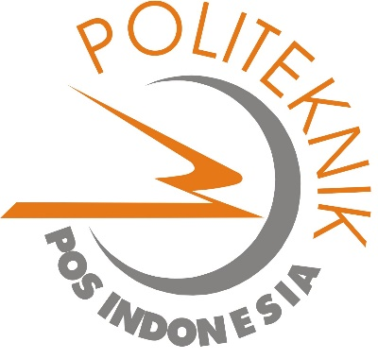

**PENGARUH MANAJEMEN MODAL KERJA TERHADAP PROFITABILITAS PERUSAHAAN PADA PT MIDI UTAMA INDONESIA, Tbk**

**Oleh**

**Dewi Selviani Yulientinah, S.S., M.Pd.**

**POLITEKNIK POS INDONESIA**

**MARET 2017**